Рубрика «Книга выходного дня»

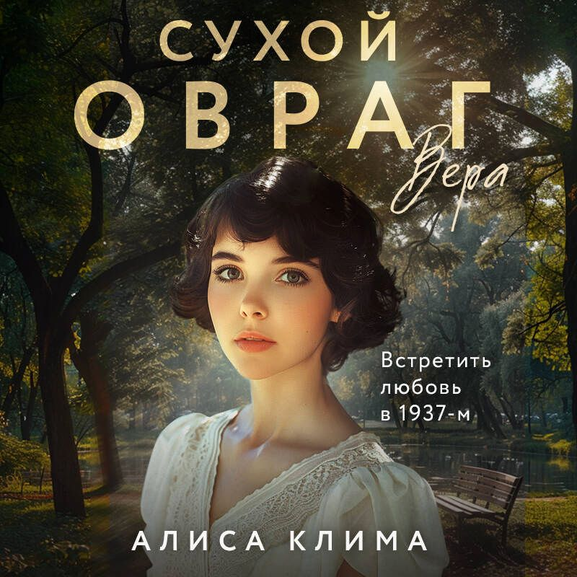

Тридцатые годы ХХ века.
Между юной Верой и красавцем комбригом Ларионовым всегда стояли непреодолимые барьеры: разница в социальном положении, возрасте, взглядах… Но ничто не помешало им полюбить друг друга.
Теперь, 10 лет спустя, Ларионов — начальник трудового лагеря, а первая любовь осталась только в воспоминаниях.
Ирина — новая узница ГУЛАГа — врывается в его жизнь и возрождает эхо забытой любви. Правда, Ирина видит в Ларионове лишь палача. Или предпочитает так думать?..
Ведь зона — не место для счастья.
Однако способность любить может изменить многое. Даже в глухой Сибири, в центре жестокой эпохи, любовь возрождает главное: надежду.
Книгу можно взять на абонементе центральной библиотеки.

